Ejercicio 8 Tema 1
Mario Badallo Jiménez

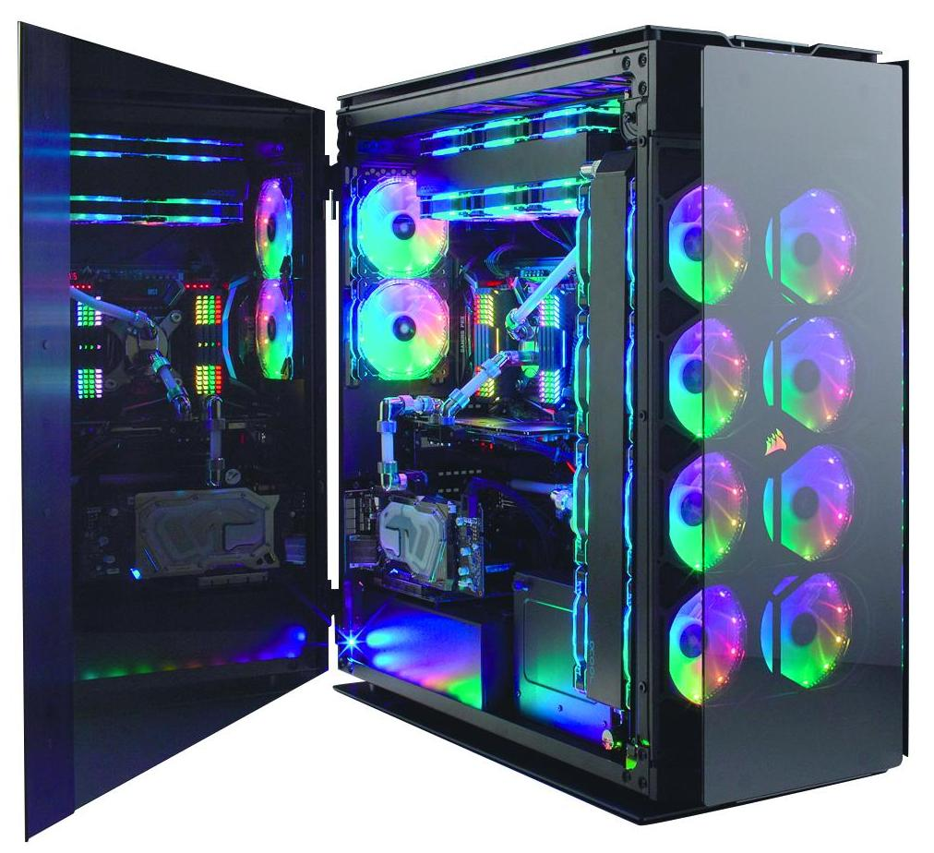
Presupuesto para ordenador de Streamer
El PC para la creación de contenido:

Indice:
-Una torre dos ordenadores, uno dedicado al stream en directo y otro para el juego:

COMPONENTES
1)Torre→Corsair Obsidian 1000D.
2)Doble PC→Intel i9-9900k(Gaming).
→AMD Ryzen 3950x(Streaming).

3)
 | Intel i9-9900k | AMD Ryzen 3950x
CPU | INTEL I9-9900K | AMD RYZEN 3950X
GPU | Nvidia GeForce RTX 2080TI | Nvidia GeForce RTX 2080 super
RAM | 32GB DDR4 3600MHz | 32GB DDR4 3600MHz
Placa | ASUS ROG STRIX Z390-I Gaming | ASUS ROG STRIX X570-F Gaming
4)dos capturadoras ELGATO 4K60Pro

5)SSD NVME de Corsair.

6)doble refrigeración liquida.

7)Radiador 480mm→Con sus ventiladores

8)Total de Cores:24 núcleos
Total de hilos:48 hilos

9)64 GB de RAM

Bibliografía: https://www.youtube.com/watch?v=YRnp2F-Q6lU

PRECIOS

Chasis de ambos PC: Corsair Obsidian 1000D→ 529,90€
Intel i9-9900k
CPU INTEL I9-9900K | 415,81€
Placa base ASUS ROG STRIX Z390-I Gaming | 258,48€
Nvidia GeForce RTX 2080TI | 1.259€
RAM 32GB DDR4 3600MHz | 151,80€
SSD: Corsair Force MP510 960GB | 259,90€
Fuente de alimentación: Corsair HX850 | 167,01€
AMD Ryzen 3950x
CPU AMD RYZEN 3950X | 739€
Placa base ASUS ROG STRIX X570-F Gaming | 296,90€
Nvidia GeForce RTX 2080 super | 1002,48€
RAM 32GB DDR4 3600MHz | 151,80€
SSD: Corsair Force MP510 960GB | 259,90€
Fuente de alimentación: Corsair SF570 | 229,46€
Capturadoras 2x Elgato 4K60 Pro MK.2 | 249,99€

Precio total:5.971,43€

Componentes:

CPU Intel i9-9900k

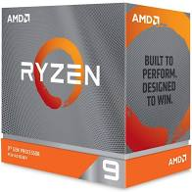CPU AMD Ryzen 3950X

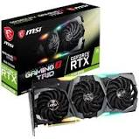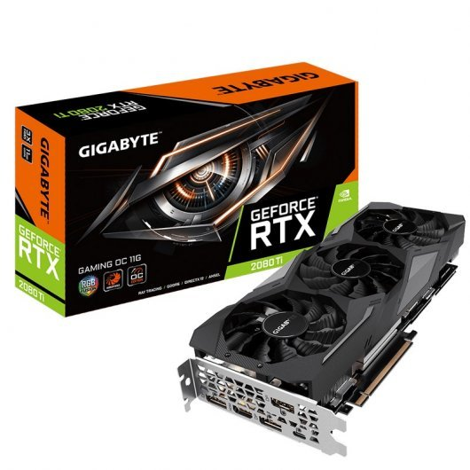
Tarjetas graficas->Nvidia RTX 2080TI
Nvidia RTX 2080 super

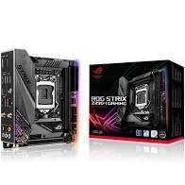
Placa base-> ASUS ROG STRIX Z390-I Gaming

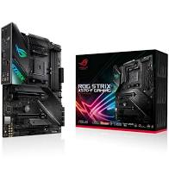
Placas base-> ASUS ROG STRIX X570-F Gaming

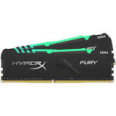
Posee dos memorias RAM-> 32GB DDR4 3600MHz

